**A MONITORIA COMO ESPAÇO DE FORMAÇÃO DE PEDAGOGOS**

Maria Nilvane Fernandes[1]

Rosiane da Silva Barbosa[2]

Dinaira Rabelo do Nascimento[3]

Daniel Jardim Barros[4]

**E-mail:** nilvane@ufam.edu.br

**GT 1:** (Educação, Estado e Sociedade na Amazônia)

**Financiamento:** UFAM, FAPEAM, CNPq

**Resumo**: O referido artigo possui como objetivo expõe como a atividade de monitoria contribui para o processo de formação de pedagogos e está intrinsecamente vinculada às atividades desenvolvidas no Grupo de Estudos, Pesquisa e Extensão sobre Políticas Educação, Violências e Instituições (GEPPEvi). O texto apresenta uma metodologia descritiva e utiliza como metodologia do processo realizado. A análise evidencia que esse é um importante espaço de formação para os pedagogos, mas que seria importante que houvesse abertura para que a monitoria fosse também realizada no âmbito da gestão em espaços como grupos de pesquisa, coordenação pedagógica e na realização de atividades que estão inerentes à função desse profissional, para além do espaço da sala de aula. O artigo conclui que durante a experiência da monitoria os discentes aprendem várias atividades que contribuem para a inserção dos estudantes em outros espaços de formação, inclusive em grupos de pesquisa.

**Palavras-chave**: Programa de Monitoria. Formação de Pedagogos. Grupo de Pesquisa.

**INTRODUÇÃO**

Este artigo relata a experiência de monitores no Curso de Pedagogia da Universidade Federal do Amazonas (UFAM) como atividades que tem possibilitado aos estudantes compreender como ocorre o processo educativo para além das atividades de ensino, mas também o registro das informações e contato permanente com os estudantes do Curso.

O artigo apresenta inicialmente como é a organização do Programa de Monitoria no âmbito da UFAM, descreve como professores e estudantes podem inserir essa atividade no Currículo Lattes e, finalmente, relata a experiência da professora que é líder de um grupo de pesquisa na inserção dos monitores no espaço de estudo do grupo e como isso tem beneficiado a formação e a qualidade das atividades desenvolvidas pelos estudantes. Finalmente, o relato apresenta algumas imagens que explicitam a forma como os monitores atuam em conjunto com a docente.

**O PROGRAMA MONITORIA DE MONITORIA NA UFAM**

O Programa de Monitoria da Universidade Federal do Amazonas (UFAM) foi regulamentado pela resolução n.° 006/2013, da Câmara de Graduação, mas tanto a manutenção quanto a reformulação do programa de monitoria é de responsabilidade do Departamento de Programas Acadêmicos (DPA) que faz parte da estrutura da Pró-reitoria de Ensino de Graduação (PROEG).

A monitoria é uma atividade institucional que visa trazer benefícios tanto para os alunos regularmente matriculados em cursos de graduação, quanto para os professores, estabelecendo para os discentes incentivos à docência e, para os professores apoio para realização das suas atividades. A resolução que o regulamenta desenvolve-se em 14 artigos que explicam a sua intencionalidade.

Os discentes, selecionados através do processo seletivo organizado por cada setor, são divididos em duas categorias: os bolsistas e os não bolsistas. No processo de seleção, os candidatos a monitores precisam atender às normas exigidas para a participação no programa. Dentre os requisitos está que os graduandos precisam disponibilizar 12h semanais para a realização das atividades e, por isso, a monitoria não permite acúmulo de bolsas, mas deixa claro que não há vínculo empregatício com a instituição. Ademais, nas normas do Programa está que o aluno só pode exercer monitoria quatro vezes, durante o curso de graduação, sejam eles consecutivas ou não, mesma disciplina ou em disciplinas diferentes.

Convém mencionar que apesar de não ter vínculo empregatício a atividade de monitoria pode ser lançada no Currículo Lattes. O professor deve inserir a atividade na aba 10 em *Orientação e Supervisão* em andamento ou concluída, assinalando o item Orientação de outra natureza. Os discentes por sua vez, devem inserir a informação na aba 3 que trata das áreas de atuação, portanto, ainda que e não possua um vínculo formal com a instituição, nas situações em que realiza uma atividade como, bolsista ou não bolsista, deve incluí-la como uma experiência de atuação profissional. Nesse caso, o vínculo escolhido dever ser outro, com a inserção da informação pertinente e no campo outras informações, o monitor deverá inserir a disciplina, o período, o professor e demais informações que julgue importantes.

O programa de monitoria possui uma comissão composta por professores e alunos que representam diferentes áreas do conhecimento da Universidade. Em cada departamento ou curso, os setores que possuem vinculação com a disciplina de monitoria ficam responsáveis por elaborar o Plano Semestral, no qual consiste na solicitação de monitores, e o Relatório Anual de Monitores para a avaliação dos discentes e sugestões de melhorias do Programa. Além disso, cada departamento ou curso fica também responsável pela organização do processo seletivo para seleção dos monitores. Essa organização é realizada de maneira autônoma e leva em consideração o Quadro Geral de Monitores e o Cadastro Individual de Monitor. Assim, depois de finalizado o processo de seleção, os discentes selecionados entregam todos os documentos solicitados ao coordenador da seleção que envia por SEI para a efetivação das bolsas (PROEG, 2013).

Finalizada essa etapa do processo, os professores orientadores participam da elaboração e da reunião para aprovação do Plano Semestral de Monitoria e no final contribuem para a elaboração do Relatório anual de monitoria. No âmbito do planejamento de cada professor, o ideal é que ele elabore junto com os monitores, o Plano Semestral para construção das atribuições do monitor, os objetivos a serem alcançados, cronograma e os procedimentos metodológicos a serem utilizados, além de orientar e estimular os alunos monitores das atividades a eles designadas.

Os monitores selecionados geralmente ficam incumbidos de constituir um elo entre o professor orientador e a turma e no cotidiano das aulas apoiar o professor orientador na realização e preparação das atividades práticas e/ou teóricas, tanto para benefício do professor quanto para o aluno monitor que visará num melhor aprofundamento na disciplina; cumprir as 12 horas semanais; preencher a frequência semestral e elaborar, juntamente com o professor orientador, o relatório semestral de atividades de monitoria. As atividades dos monitores poderão ser abordadas em comum acordo com o professor orientador, que devem estar de acordo com as atribuições dos interessados. Assim, a única atribuição vedada para os alunos monitores é a docência e atividades administrativas que não fazem parte das práticas da disciplina.

**A MONITORIA COMO ATIVIDADE DE FORMAÇÃO DE PEDAGOGOS**

Desde 2019, a professora Maria Nilvane Fernandes recebeu nas disciplinas de Sociologia da Educação I (FEF015), Sociologia da Educação II (FEF025) e nas disciplinas que compõem o eixo da pesquisa como demonstra o Quadro 1.

QUADRO 1 – QUADRO DE MONITORES

|  |  |  |
| --- | --- | --- |
| **ANO/SEM.** | **NOME** | **DISCIPLINA** |
| 2019.1 | Lorena Vieira Lopes | FEF015 - Sociologia da Educação I |
| 2019.2 | Larissa Daniely da Silva Menezes | FEF025 - Sociologia da Educação II |
| 2020.ERE | Idelvani Bezerra | FEN017- Projeto de Pesquisa II |
| 2020.ERE | Nayara de Souza Costa | FEN017- Projeto de Pesquisa II |
| 2020.ERE | Kassia Silva Almeida | FEN017- Projeto de Pesquisa II |
| 2020.1 | Dinaira Rabelo do Nascimento | FEF015 - Sociologia da Educação I |
| 2020.1 | Rosiane da Silva Barbosa | FEF015 - Sociologia da Educação I |
| 2020.1 | Jenifer Prisco da Silva | FEF015 - Sociologia da Educação I |
| 2020.1 | Poliane Lira Cunha | FEF015 - Sociologia da Educação I |
| 2020.2 | Daniel Jardim Barros | FEF025 - Sociologia da Educação II |
| 2020.2 | Adrielly Thays Nonato da Silva | FEF025 - Sociologia da Educação II |
| 2020.2 | Luana Alfaia da Costa | FEF025 - Sociologia da Educação II |
| 2020.2 | Rosiane da Silva Barbosa | FEF025 - Sociologia da Educação II |
| 2021.1 | Samela Roberta de Lima Vieira | FEF015 - Sociologia da Educação I |
| 2021.1 | Kamilli Vitoria da Silva Oliveira | FEF015 - Sociologia da Educação I |
| 2021.1 | Nayrzinha Teixeira Sobral | FEF015 - Sociologia da Educação I |
| 2021.2 | André Victor da Silva Oliveira | FEF025 - Sociologia da Educação II |
| 2021.2 | Sandra Fernandes Góes | FEF025 - Sociologia da Educação II |
| 2021.2 | Ana Paula Fonseca Ramos | FEF025 - Sociologia da Educação II |
| 2021.2 | Nayrzinha Teixeira Sobral | FEF025 - Sociologia da Educação I |
| 2022.1 | Sandra Fernandes Góes | FEF015 - Sociologia da Educação I |
| 2022.1 | Cleocimara Barroso da Costa | FEF015 - Sociologia da Educação I |
| 2022.1 | Leticia Cristina Caxias de Souza | FEF015 - Sociologia da Educação I |
| 2022.1 | Yasmim de Oliveira Lima | FEF015 - Sociologia da Educação I |

FONTE: Elaborado pelos autores, 2023.

Como é possível de ser observado, 24 discentes participaram como monitores nas disciplinas ofertadas. As atividades realizadas, de uma maneira ou outra, encontram-se atreladas às atividades realizadas no Grupo de Estudos, Pesquisa e Extensão sobre Políticas Educação, Violências e Instituições (GEPPEvi) do qual a professora é líder, por isso diversos estudantes terminam por aproximar-se vinculando-se ao grupo como pesquisadores (nomes marcados em cinza). Dos 24 discentes apresentados, só dois pertencem ao sexo masculino, o que é condizente com um curso que é formado pela maioria de mulheres.

FIGURA 1 – PAINEL DE MONITORES

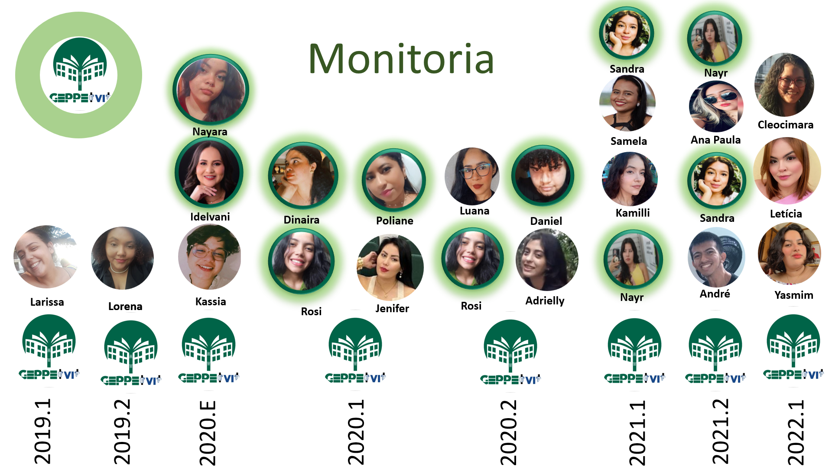

FONTE: Elaborado pelos autores, 2023.

Convém ainda mencionar que o número de discentes correspondeu a nove períodos, sendo que, 2020 computou três períodos, em face do período especial remoto e o ano de 2019, foi o que teve o menor número de monitoras, uma para cada período. Ademais, no conjunto de monitores, apenas cinco foram bolsistas, os demais realizaram a atividade voluntariamente. Na imagem, os estudantes com marcação em verde participam efetivamente do GEPPEvi.

FIGURA 2 – PLANILHA DE CONTROLE PEDAGÓGICO

FONTE: Elaborado pelos autores, 2023.

Enquanto monitores, os estudantes participam de todas as atividades de organização da disciplina, sendo também uma responsabilidade dos monitores, sob a supervisão da professora, registrar as atividades e os resultados das avaliações no Controle Pedagógico, uma planilha online que permite acompanhar o percurso dos estudantes e observar faltas frequentes ou outras questões que possam atrapalhar o percurso dos discentes (Figura 2).

FIGURA 3 – RESUMOS DAS AULAS NO GRUPO DE WHATSAPP

|  |  |
| --- | --- |
|  |  |

FONTE: Elaborado pelos autores, 2023.

Além da realização de atividades operacionais como controle de chamadas e contato com os discentes para solucionar dúvidas pontuais ou levar demandas para a professora, é uma prática usual dos monitores elaborarem os resumos das aulas que facilitavam a compreensão dos conteúdos até mesmo por aqueles que faltaram, como é possível de ser observado na Figura 3. Esse registro possibilitava não apenas rememorar o conteúdo, mas preparava o aluno para a aula subsequente, contribuindo também para orientar a professora na revisão que sempre realiza no início da aula seguinte.

**CONSIDERAÇÕES FINAIS**

Diante do exposto, podemos perceber que o Programa de Monitoria é de fundamental importância para manter a importante articulação com o tripé de ensino, pesquisa e extensão quando articulado às atividades de um grupo de pesquisa. Convém mencionar que as atividades apresentadas, são apenas uma pequena parcela de tudo que os discentes realizam e aprendem na disciplina.

Importante mencionar que o desenvolvimento das atividades contribui para que alguns discentes permaneçam dois períodos com a professora para reverem os conteúdos dos dois semestres. Ademais, consideramos que para o Curso de Pedagogia seria muito importante que as atividades pudessem também ser desenvolvidas no âmbito da gestão em grupos de pesquisa, nas atividades departamentais, na coordenação de curso visto que o profissional de Pedagogia é formado também para atuar em outros espaços, dentre eles, em atividades ligadas à gestão.

**REFERÊNCIAS**

UFAM. Universidade Federal do Amazonas. **Resolução n.º 006, de 2013.** Disponível em: https://proeg.ufam.edu.br/programas-academicos/programa-de-monitoria.html. Acesso em: 21 jun. 2023. (2023).

1. Professora Permanente do PPGE e do Curso de Pedagogia da FACED/UFAM. Líder do Grupo de Estudos, Pesquisa e Extensão sobre Políticas, Educação, Violências e Instituições (GEPPEvi). Bolsista do CNPq Edital n.º 026/2021 para cursar pós-doutoramento na Texas Tech University – TTU - período 2022 a 2024.
2. Acadêmica de Pedagogia da FACED/UFAM, Brasil. É bolsista do Programa de Iniciação Científica e contou com o financiamento do Conselho Nacional de Desenvolvimento Científico e Tecnológico (CNPq) - PIB-H/0042/2022. Pesquisadora do Grupo de Estudos e Pesquisas em Estado, Políticas Educacionais e Infância (GEPPEIN/CNPq). E-mail: rosianebse20@gmail.com
3. Acadêmica de Pedagogia da FACED/UFAM, Brasil. É bolsista do Programa de Iniciação Científica e contou com o financiamento da Fundação de Amparo à Pesquisa do Estado do Amazonas (FAPEAM) - PIB-H/0210/2022. Pesquisadora do Grupo de Estudos e Pesquisas em Estado, Políticas Educacionais e Infância (GEPPEvi). E-mail: dinairarrabelo@gmail.com
4. Acadêmico de Pedagogia da FACED/UFAM, Brasil. É bolsista do Programa de Residência Pedagógica. Pesquisador do Grupo de Estudos, Pesquisa e Extensão sobre Políticas, Educação, Violências e Instituições (GEPPEvi). E-mail: daniel.ufam95@gmail.com